本校98學年度第二學期國中部七、八年級英文拼字比賽預賽活動照片（99.03.10.）
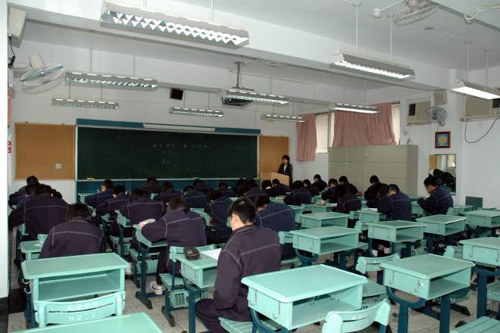 |  | 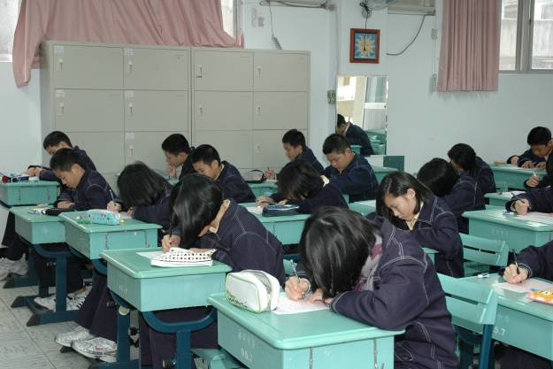
照片1：比賽會場 |  | 照片2：比賽會場
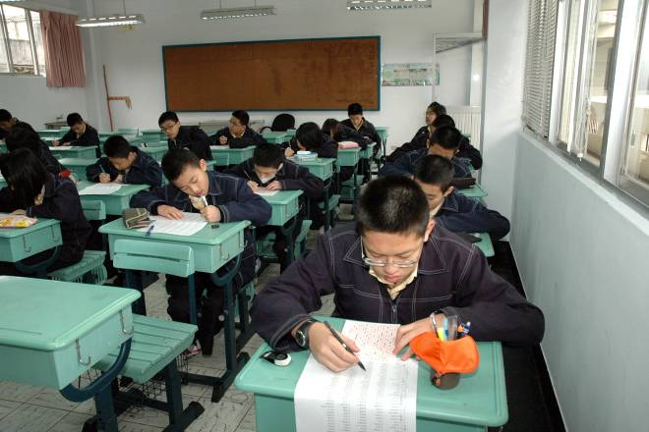 |  | 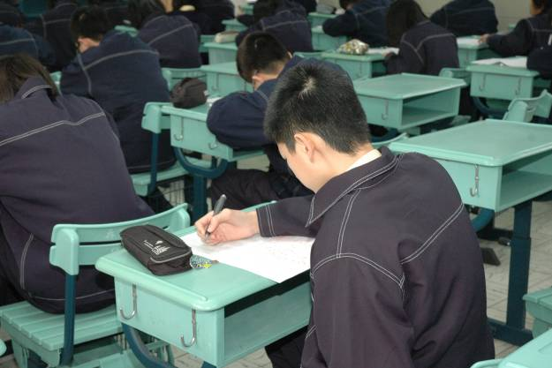
照片3：比賽會場 |  | 照片4：比賽會場
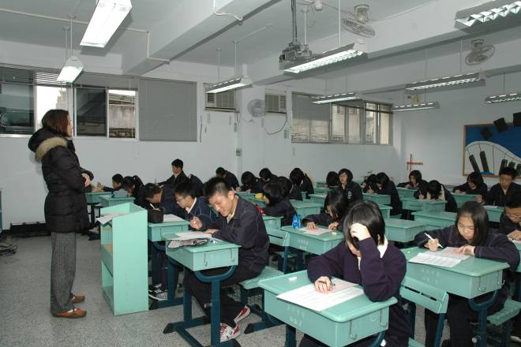 |  | 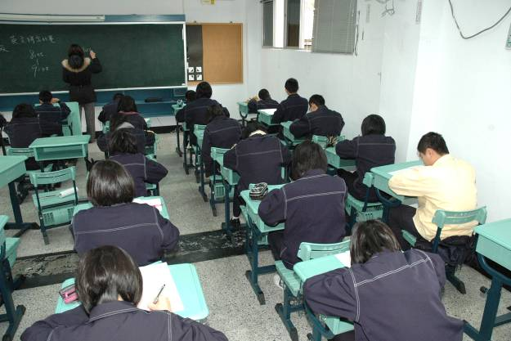
照片5：比賽會場 |  | 照片6：比賽會場
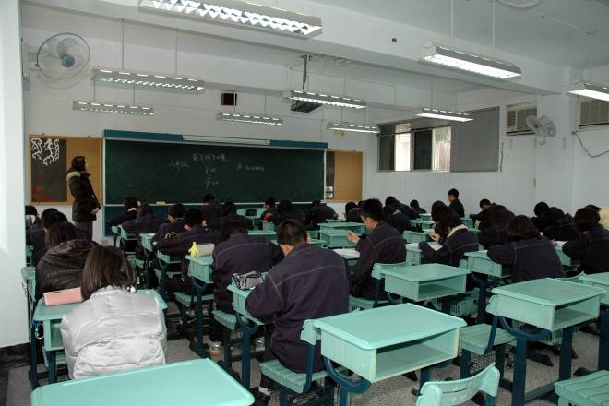 |  | 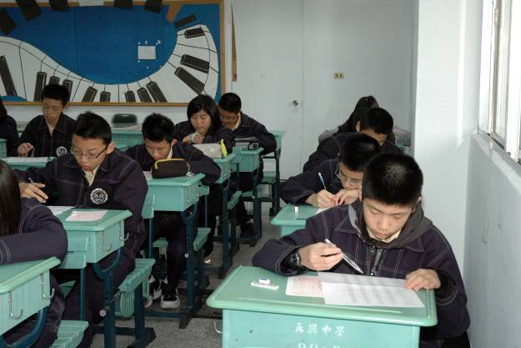
照片7：比賽會場 |  | 照片8：比賽會場

